Nghiệm thu Đề án Khuyến công địa phương năm 2021 cho Cơ sở chăn nuôi dê và chế biến sữa dê Ngọc Đào

Vừa qua, Trung tâm Khuyến công và Xúc tiến thương mại cùng Sở Công Thương phối hợp Phòng Kinh tế và Hạ tầng huyện Châu Thành A và các đơn vị liên quan tổ chức nghiệm thu Đề án Khuyến công địa phương về “Hỗ trợ ứng dụng máy móc thiết bị tiên tiến trong sản xuất sữa dê” cho Cơ sở chăn nuôi dê và chế biến sữa dê Ngọc Đào (địa chỉ Ấp 2B, xã Tân Hòa, huyện Châu Thành A, tỉnh Hậu Giang), từ nguồn kinh phí khuyến công địa phương năm 2021.
Nhằm tạo điều kiện cho Cơ sở chăn nuôi dê và chế biến sữa dê Ngọc Đào mạnh dạn đầu tư máy móc thiết bị, nâng cao năng lực sản xuất và mở rộng hoạt động kinh doanh, từ đó tạo điều kiện cho cơ sở phát triển bền vững. Từ nguồn kinh phí địa phương, Trung tâm đã hỗ trợ cho cho Cơ sở đầu tư ứng dụng Máy nấu sữa thanh trùng 100L (model: B100; công suất: 90W; xuất xứ: Việt Nam; máy mới 100%); Máy ủ sữa chua VYOGURT 12 khay (model: VY012; công suất: 900W; xuất xứ: Việt Nam; máy mới 100%) và Bộ trao đổi nhiệt làm lạnh nhanh 100L (model: LL100; công suất: 90W; xuất xứ: Việt Nam; máy mới 100%). Tổng kinh phí thực thực hiện đề án 143.000.000 đồng, trong đó nguồn kinh phí khuyến công địa phương hỗ trợ 60.000.000 đồng.
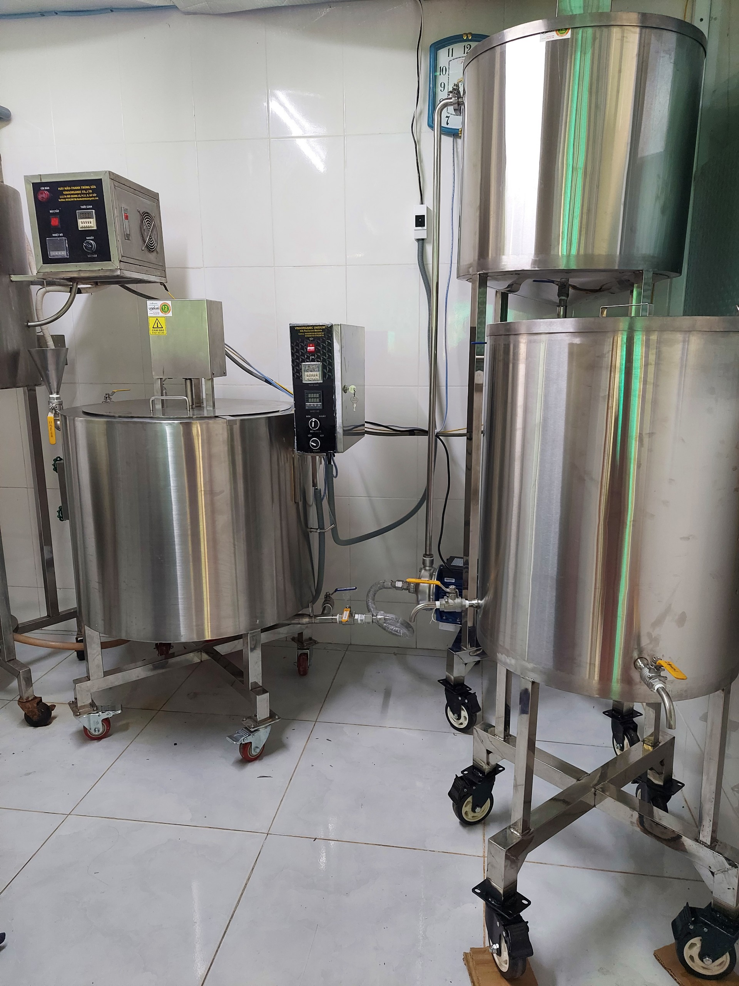
Máy được lắp đặt tại Cơ sở chăn nuôi dê và chế biến sữa dê Ngọc Đào
Việc đầu tư ứng dụng máy móc, thiết bị tiên tiến giúp cho cơ sở tạo ra được sản phẩm đạt chất lượng cao, đáp ứng nhu cầu tiêu dùng và lợi nhuận cao trong quá trình sản xuất; giúp nâng cao năng lực sản xuất và mở rộng quá trình hoạt động sản xuất kinh doanh, từ đó tạo điều kiện cho doanh nghiệp phát triển bền vững trong thời gian tới. Đồng thời, góp phần tăng giá trị sản xuất công nghiệp của tỉnh Hậu Giang trong thời gian tới./.
(Diễm Ngân – PTTHL)

Duyệt của Trưởng Phòng TTHL Duyệt của Ban Giám đốc

Đặng Thị Hồng Anh

